|  |  |
| --- | --- |
|  | **2016** |
|  | [Escriba el nombre de la compañía]  . |

|  |
| --- |
| **Manual de instalación sav7-1** |
| El siguiente manual muestra una guía para la instalación del software SAV7-1 utilizando SQL 2008 |

[](http://www.asesoft.com/index.php?route=common/home)

INDICE

1.- INSTALACION DE SQL SERVER 2008 3

2.- CREACION DE CARPETAS PARA SAV7-1 13

3.- INSTALACION DE FILEZILLA 14

3.1.- Configuración de FileZilla 19

Antes de empezar la computadora debe de estar formateada y debe contener como mínimo instalado winrar

# 1.- INSTALACION DE SQL SERVER 2008

Ejecutar el archivo setup

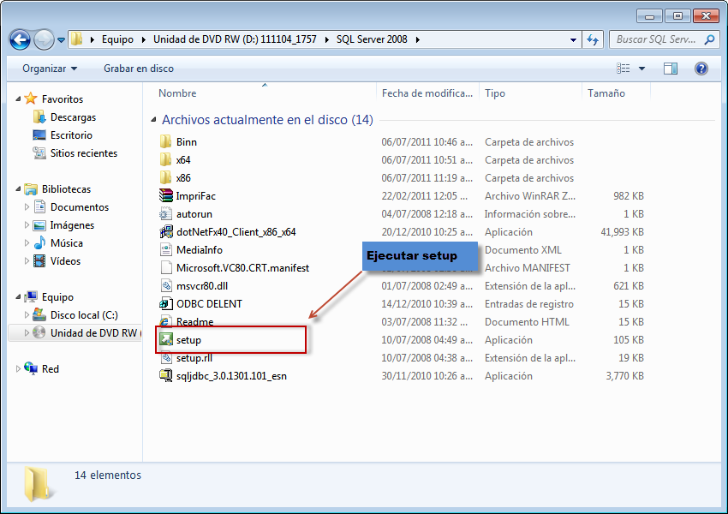

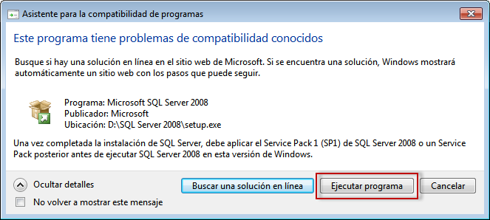

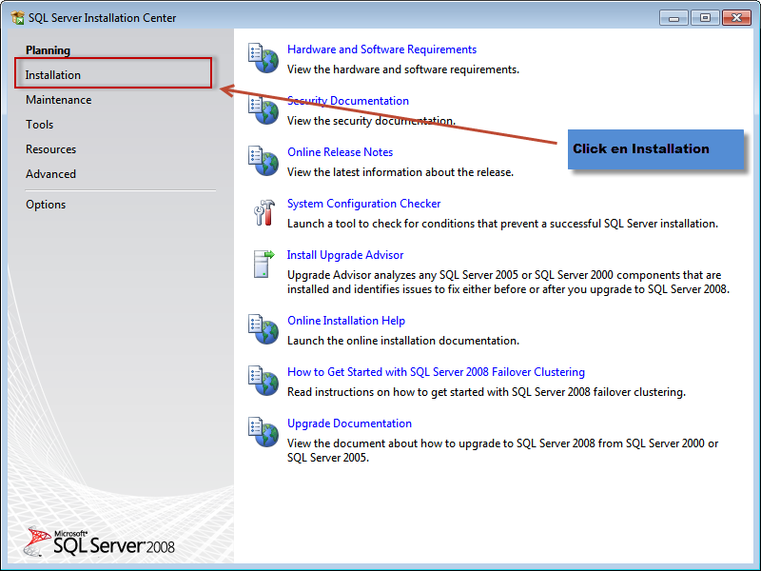

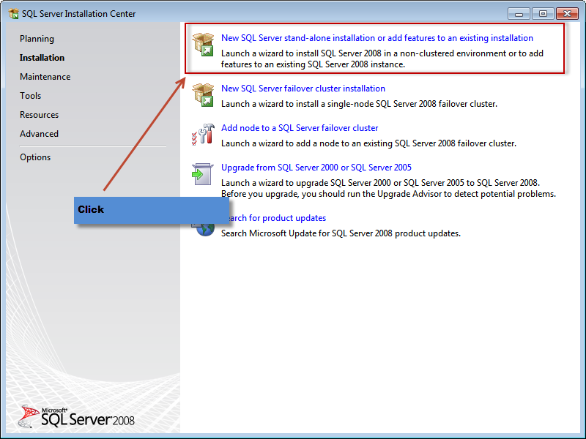

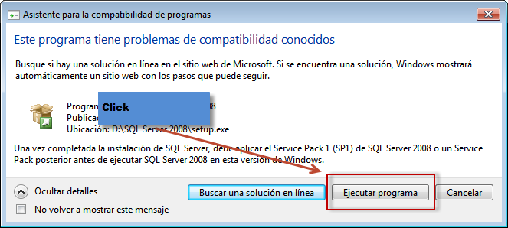

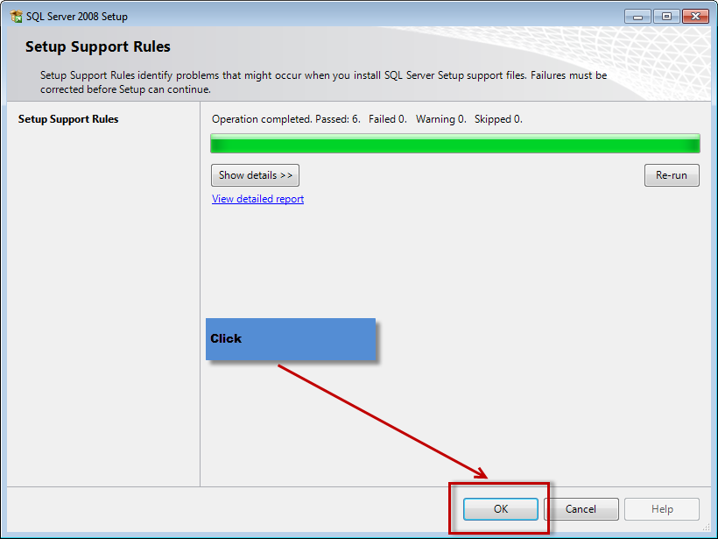

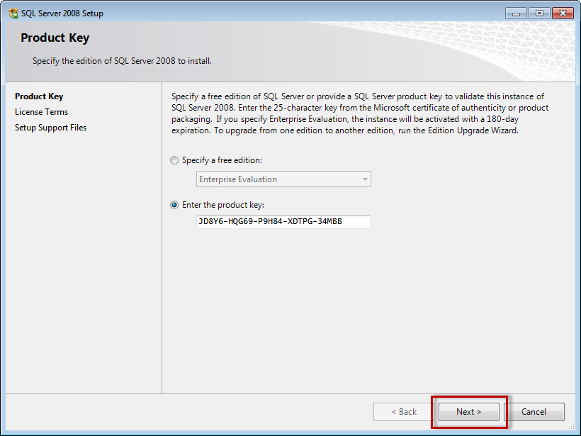

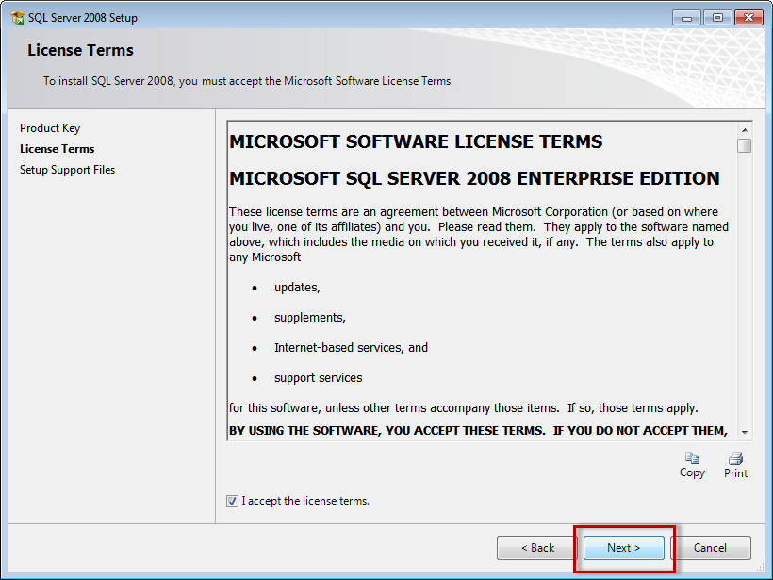

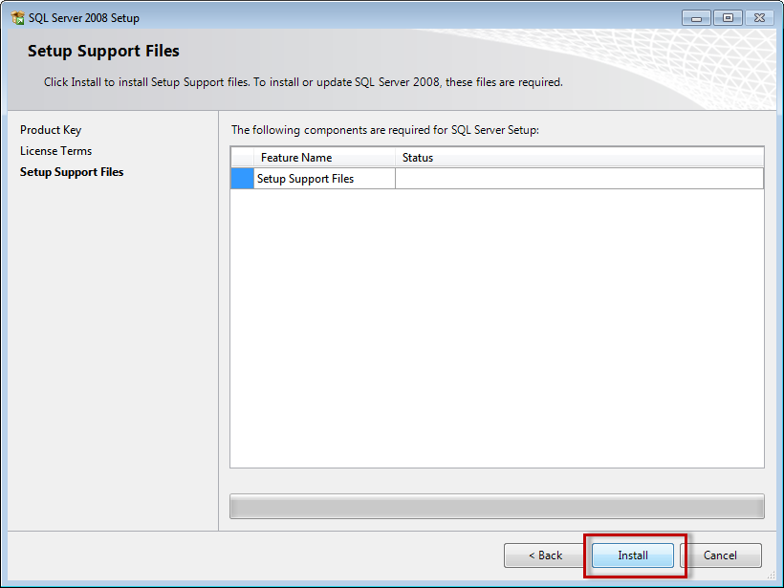

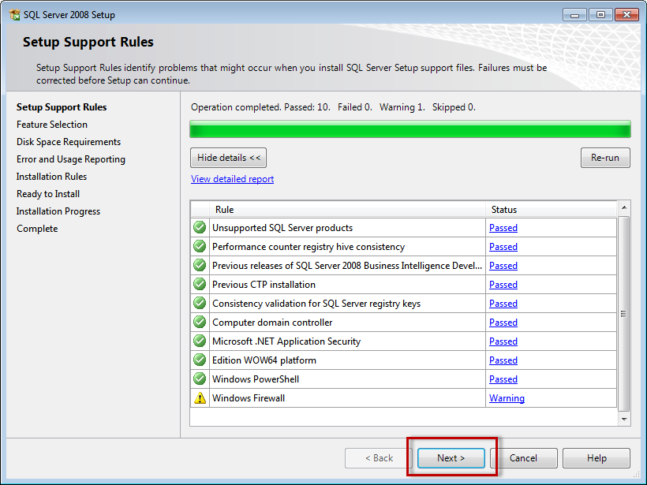

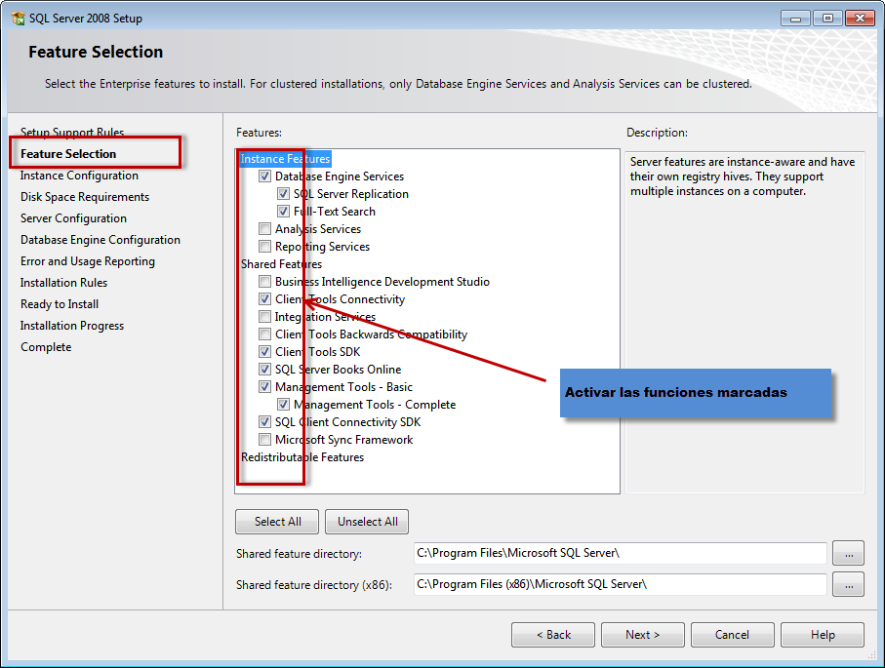

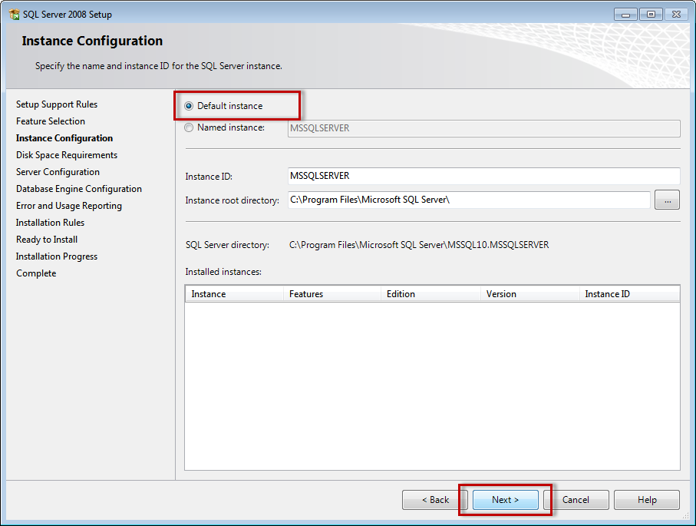

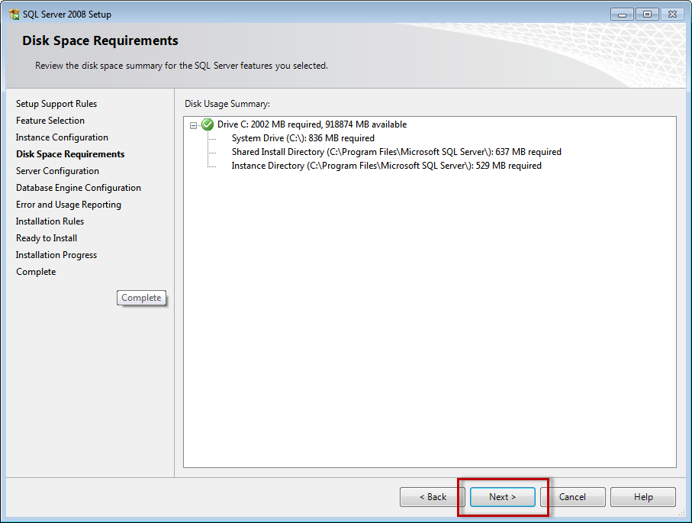

Aparecer la siguiente venta:

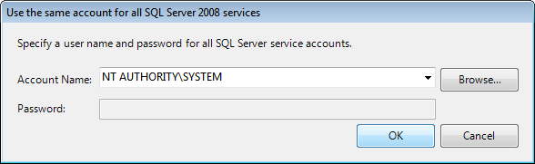

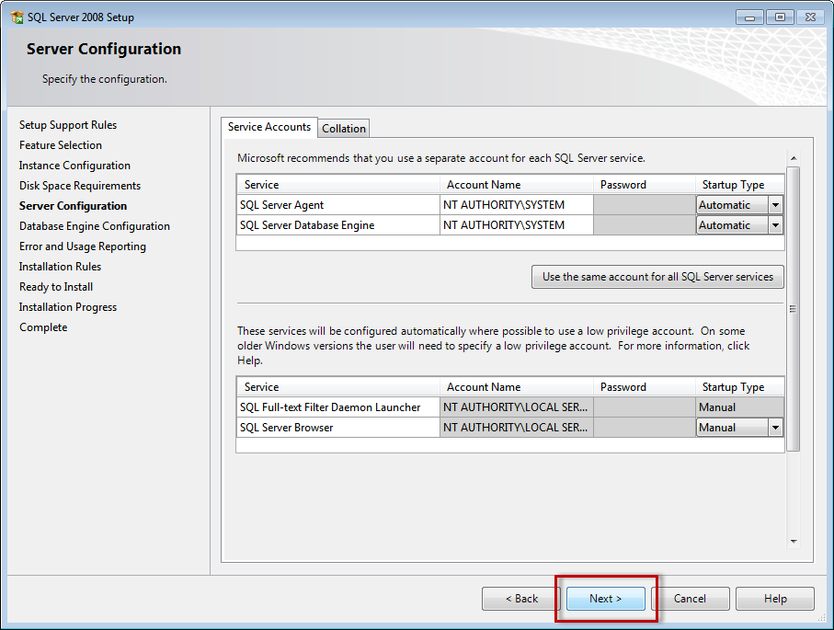

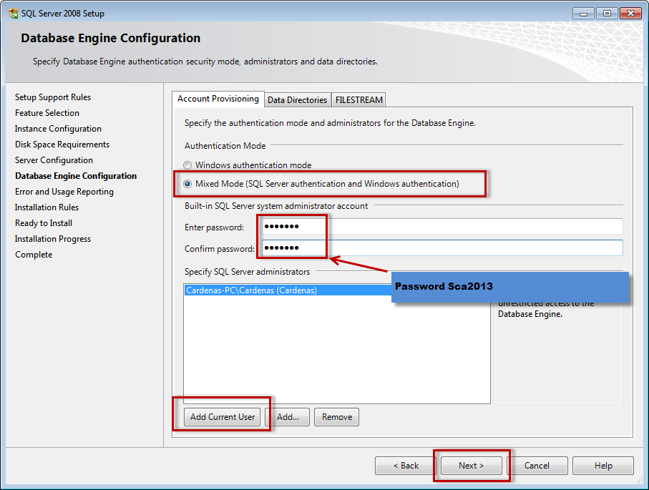

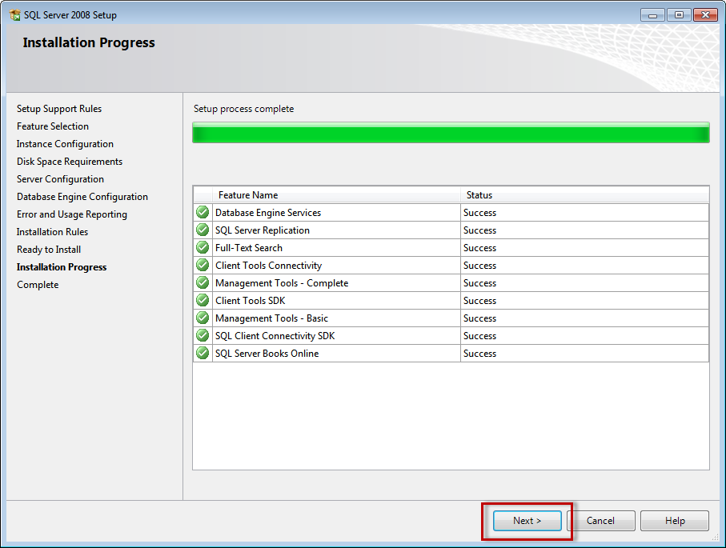

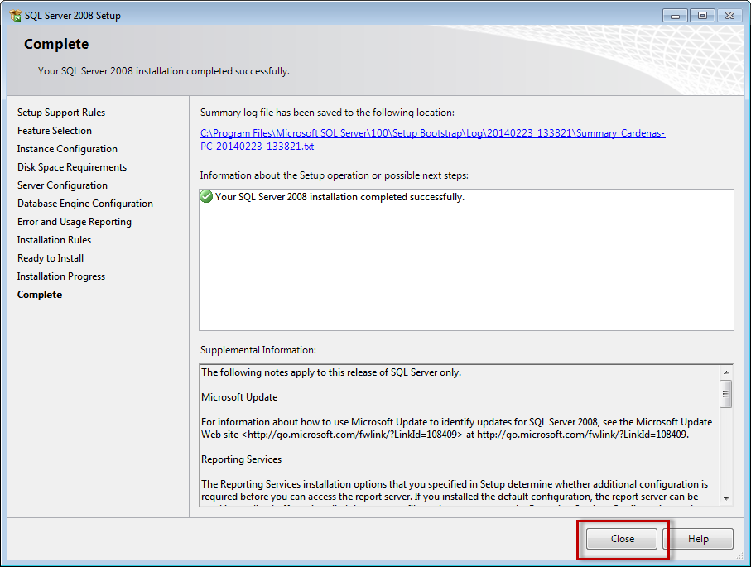

# 2.- CREACION DE CARPETAS PARA SAV7-1

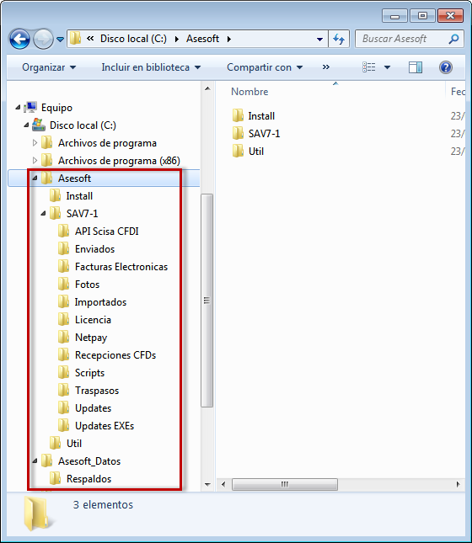

# 3.- INSTALACION DE FILEZILLA

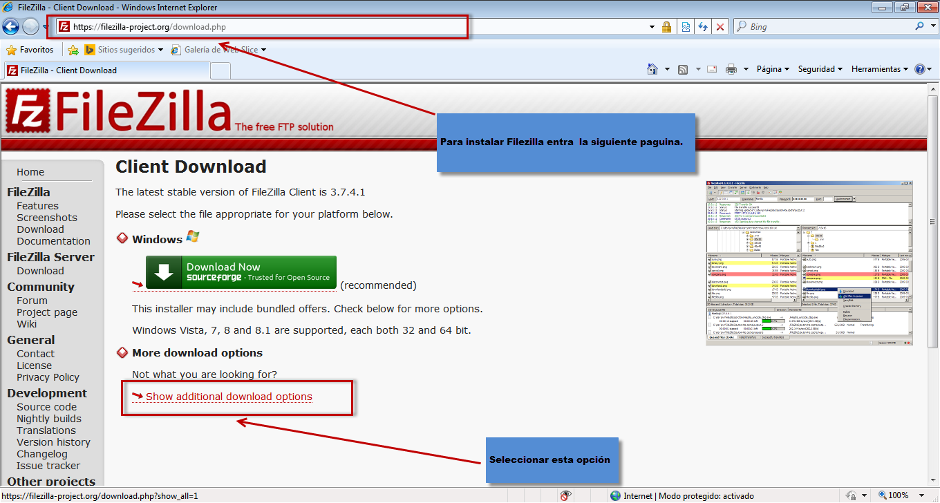

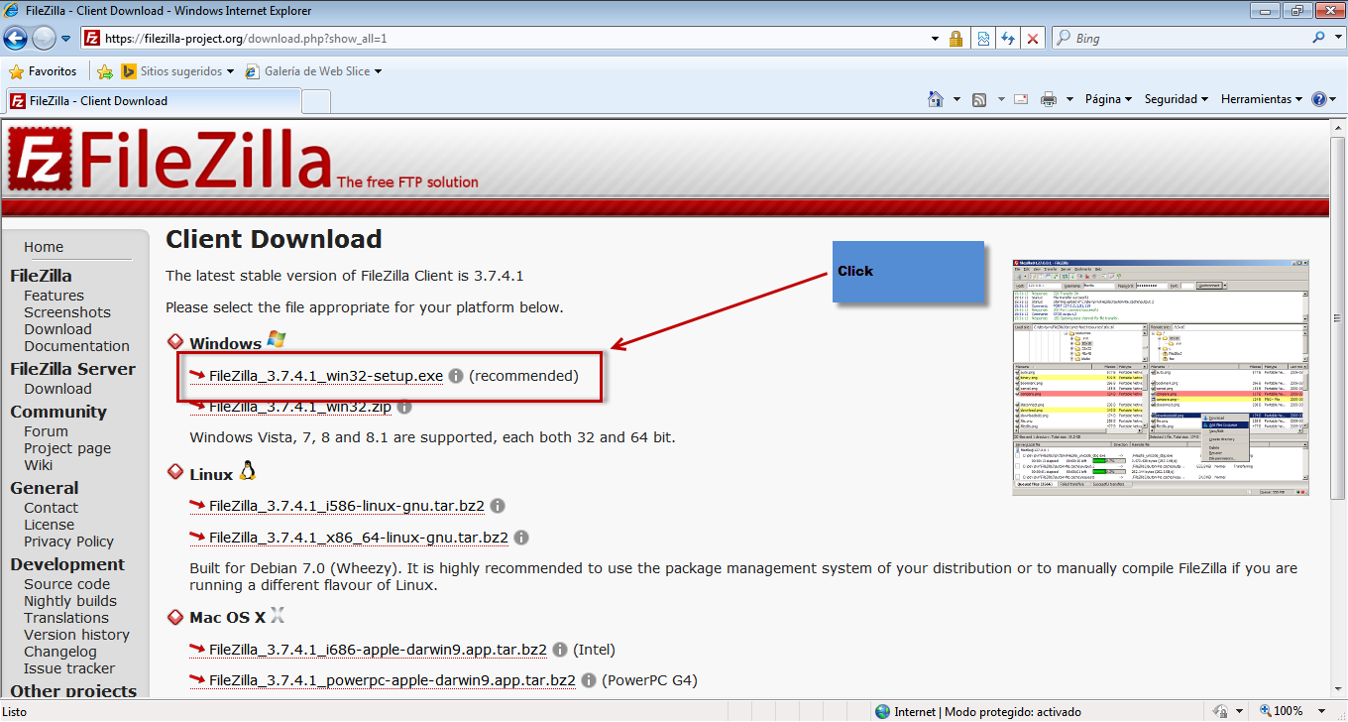

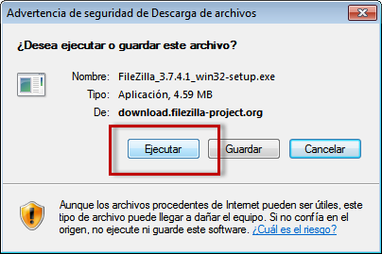

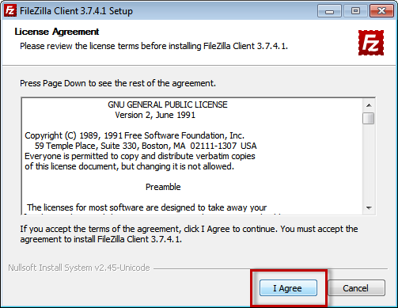

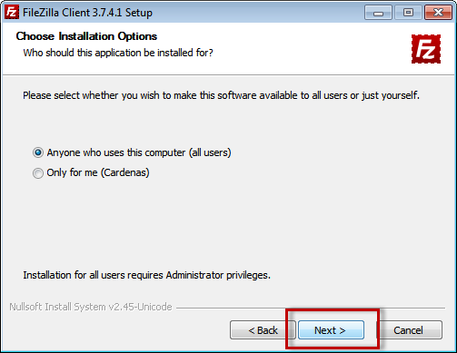

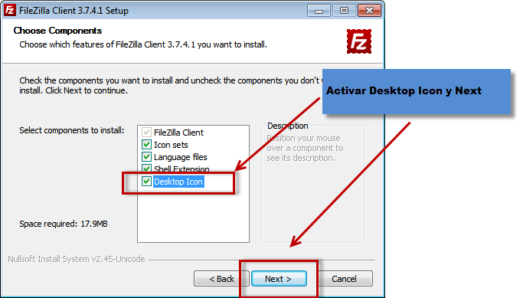

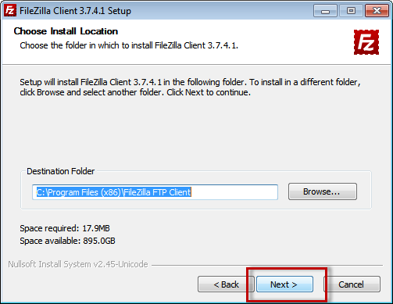

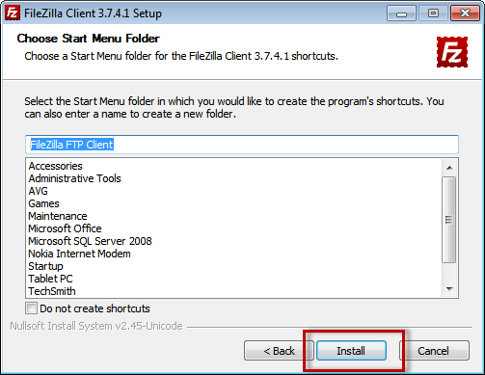

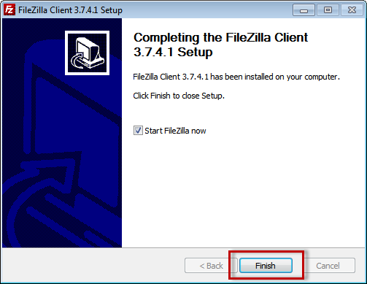

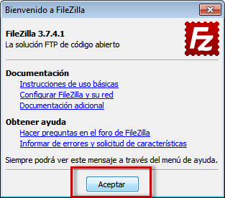

## 3.1.- Configuración de FileZilla

*Para el sitio de Asesoft cambiar la ruta del paso 4 por: ft2.asesoft.com, el paso 5 cambiar por preguntar contraseña y en el paso 6 el usuario y contraseña asignado.

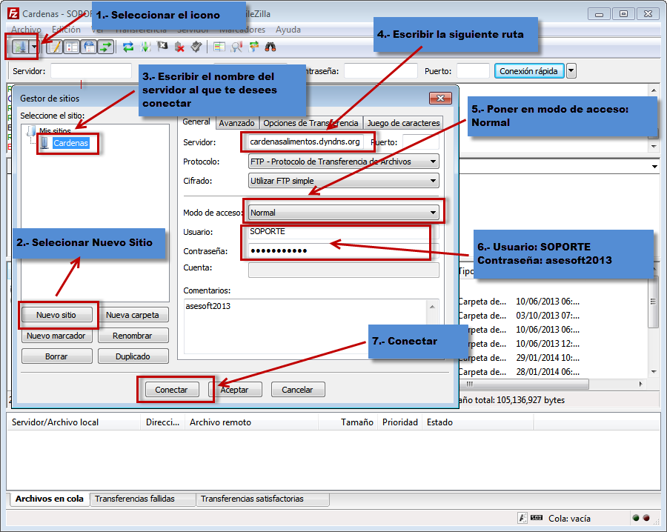

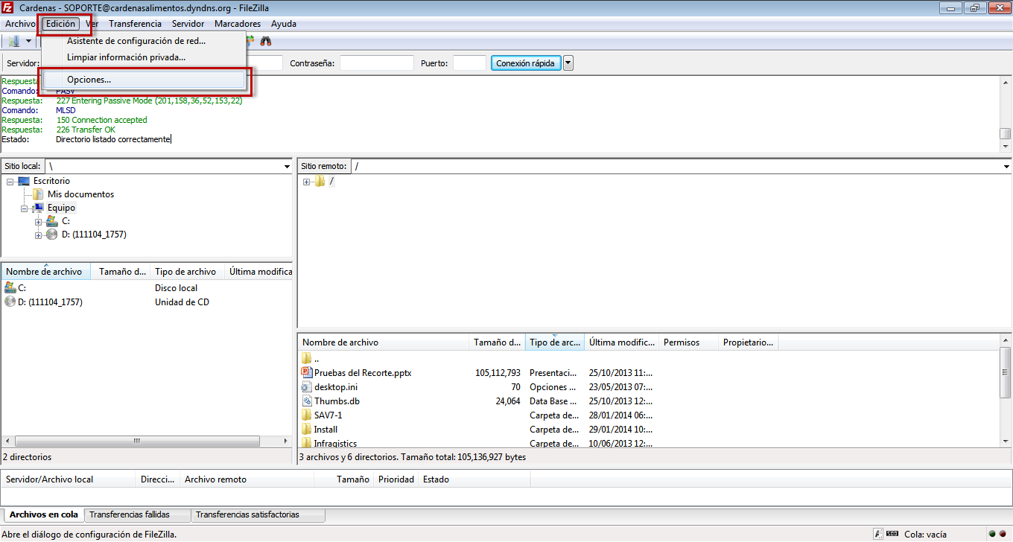

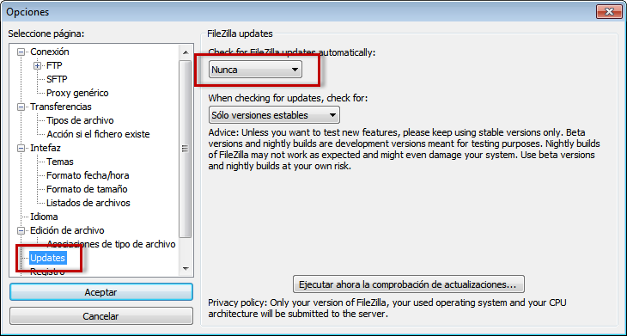

## 4.- Copiar de archivos QR2

Para realizar este paso es necesario entrar a una computadora comprimir los datos con WinRar o WinZip y extraer los archivos .QR2 y la carpeta Licencia que se encuentran alojadas en: \Asesoft\SAV7-1 (los QR2) y \Asesoft\Licencia (la licencia del SAV7-1)